**Практическая работа 7.**

**Тема:** Знакомство с диаграммой компонентов

**Цель:** Научится правильно описывать компоненты в информационной системе

**Вариант – 6.**

**1:** Я создал диаграмму компонентов (Рисунок 1).

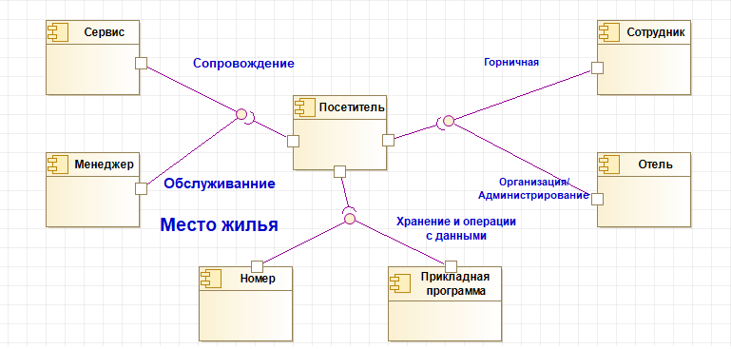

Рисунок 1 – Диаграмма компонентов.

**Вывод:** Я могу сделать вывод о том, что я научился правильно описывать компоненты в информационной системе